智慧栖霞公众号

操
作
说
明
书

目录
一、关注公众号 3
二、公众号功能界面 3
三、 实现功能介绍 4
3.1公众服务 4
3.1.1实时路口交通 4
3.1.2视频监控 4
3.1.3车载导航 5
3.1.4联网报警 6
3.1.5物联网平台 6
3.2商城服务 7
3.2.1安全防范 7
3.2.2安全防护 7
3.2.3智能家居 7
3.2.3电子电器 7
3.2.3新品发布 7
3.3技术服务 7
3.3.1我的 7
3.3.2服务支持 8
3.3.3投诉建议 9

一、关注公众号
微信搜索公众号，添加关注

二、公众号功能界面
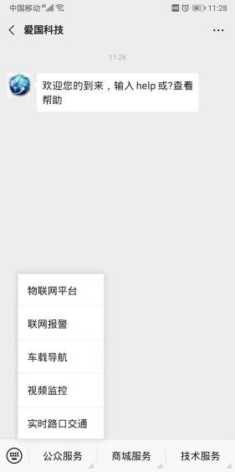
公众服务：包括实时路口交通、视频监控、车载导航、联网报警、物联网平台；
商城服务：包括安全防范、安全防护用品、智能家居、电子电器、新品发布；
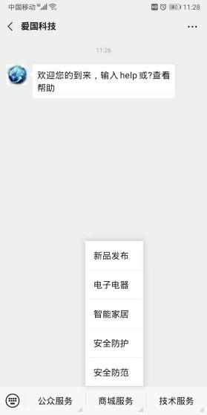
技术服务：包括售前技术咨询、售后技术咨询、购买意向、投诉建议、服务支持；
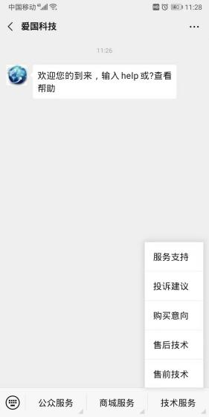

实现功能介绍

3.1公众服务

3.1.1实时路口交通
跳转至交通出行界面，包含路口交通与法规。
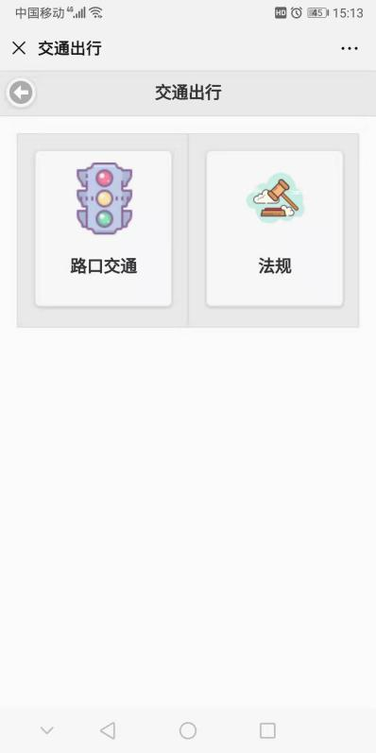
路口交通：显示该账号下设备信息，点击设备选中操作功能
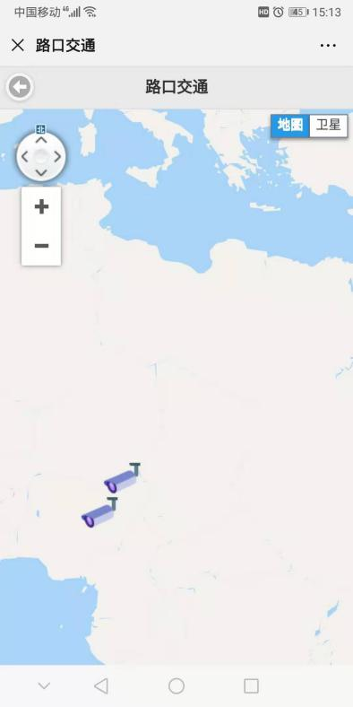
法规：交通法规
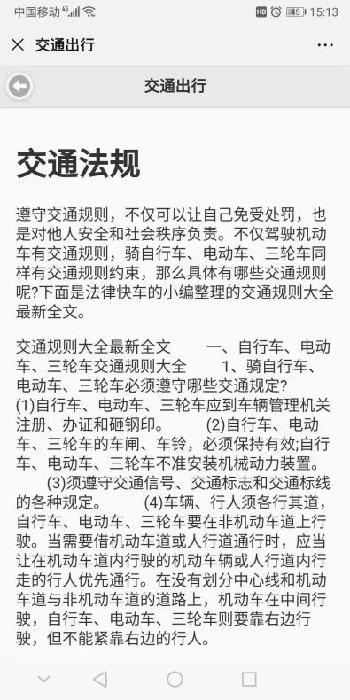

3.1.2视频监控
跳转至视频监控界面，包含企业用户与个人用户。
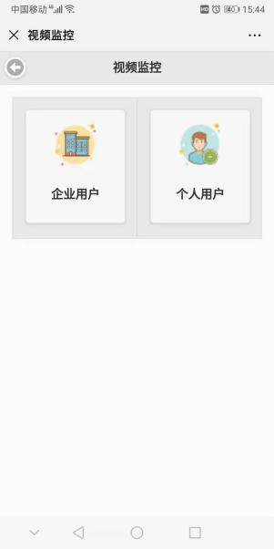
路口交通：显示该账号下分组列表，设备列表，提供设备绑定功能，填写摄像机名称与设备号码，选择分组，点击绑定。若绑定成功提示添加成功，错误提示服务错误加原因
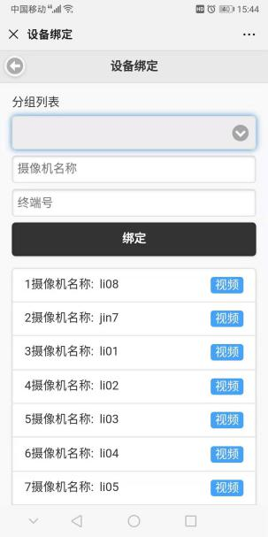
个人用户：个人用户

3.1.3车载导航
跳转至车载导航界面，包含车辆查询、APP下载、注册。
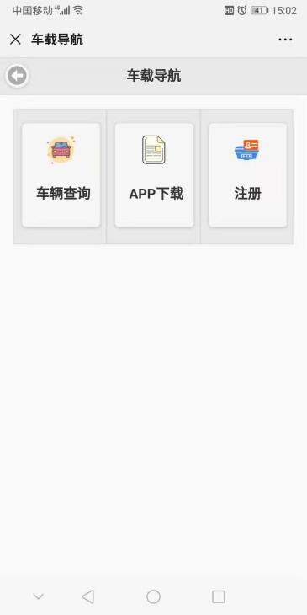
车辆查询：显示该账号下设备列表，提供设实时定位（最后一次定位消息）与轨迹回放，轨迹回放选择回放时间区间查询轨迹。
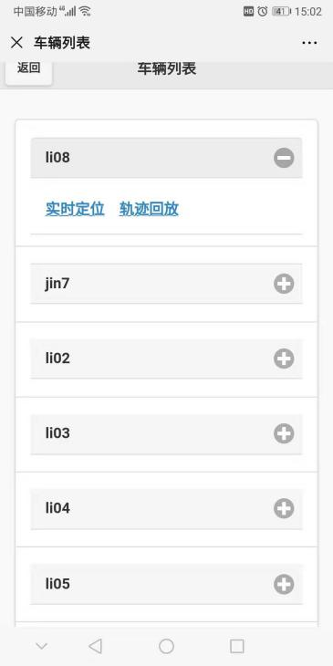
实时定位：显示设备最后一次定位信息
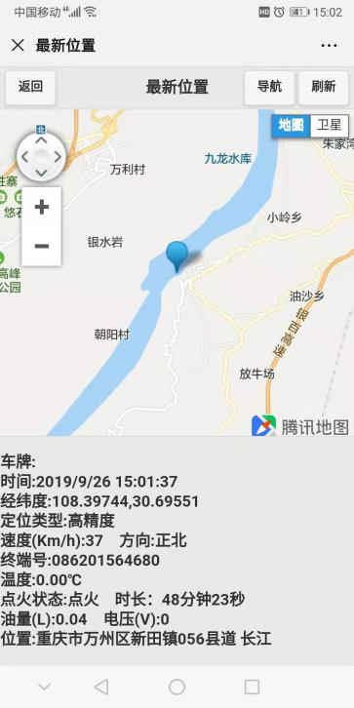

轨迹回放：选择时间段，查询设备轨迹信息
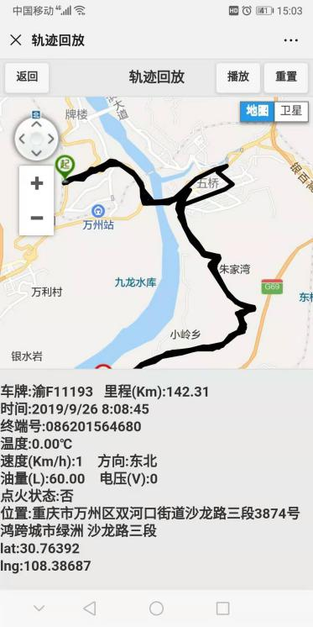

APP下载：
注册：包含设备注册与绑定，选择分组，添加终端号（自动查询设备信息），添加设备；
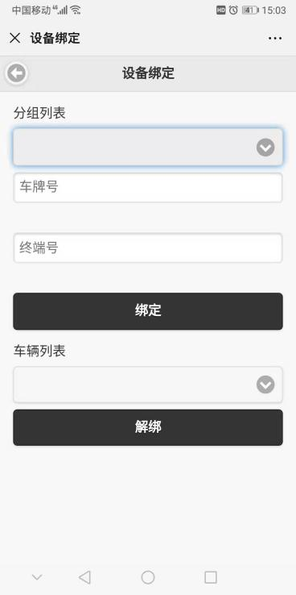
解绑，选择设备，点击解绑

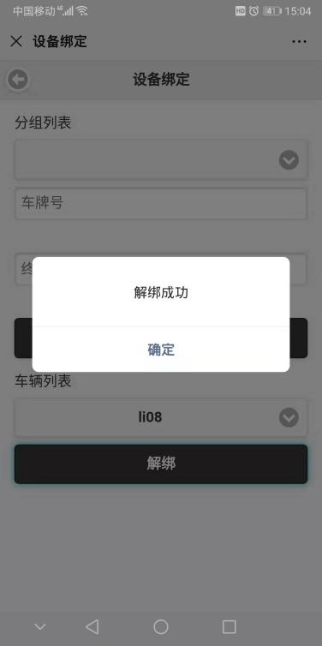

3.1.4联网报警

3.1.5物联网平台

3.2商城服务

3.2.1安全防范

3.2.2安全防护

3.2.3智能家居

3.2.3电子电器

3.2.3新品发布

3.3技术服务

3.3.1我的
跳转至我的界面，包含登录，退出。自动查询是否已有用户登录
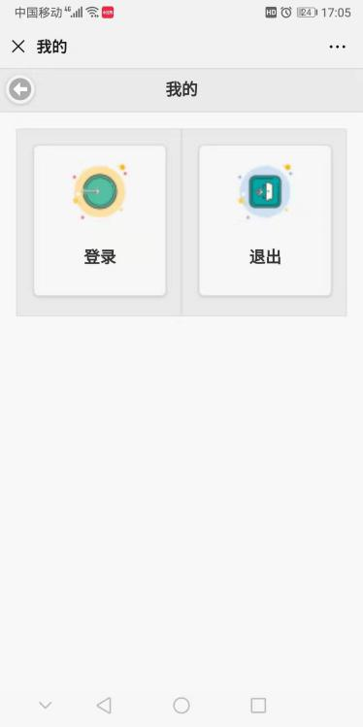
登录：输入用户名、密码，登录，成功提示登录成功并关闭界面
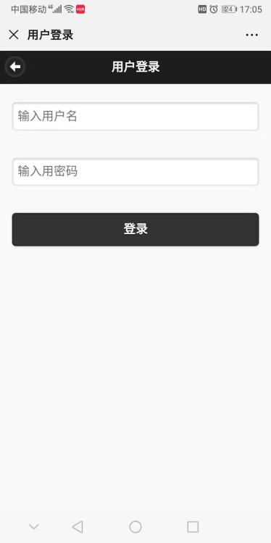
退出：选择退出，执行退出
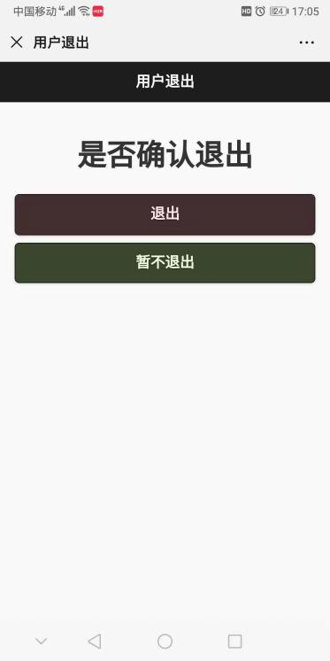

3.3.2服务支持
跳转至服务支持界面，包含用户注册，APP下载、技术文档、购买咨询、售前咨询、售后咨询。
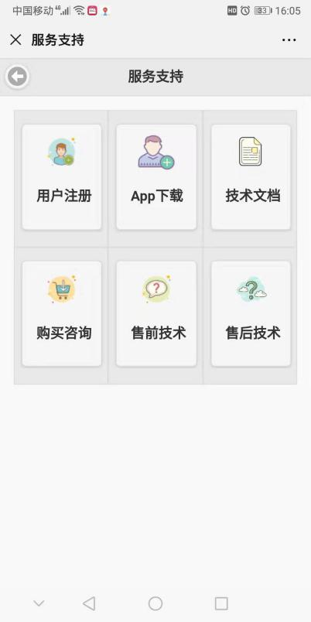
用户注册：用户注册属于system的子用户，输入用户名、密码、联系人、联系电话，成功提示创建成功。
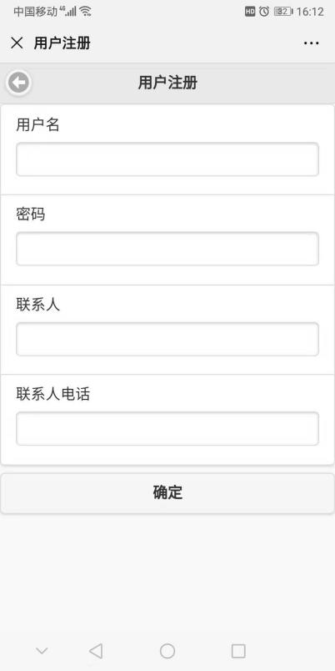
APP下载：显示APP下载界面
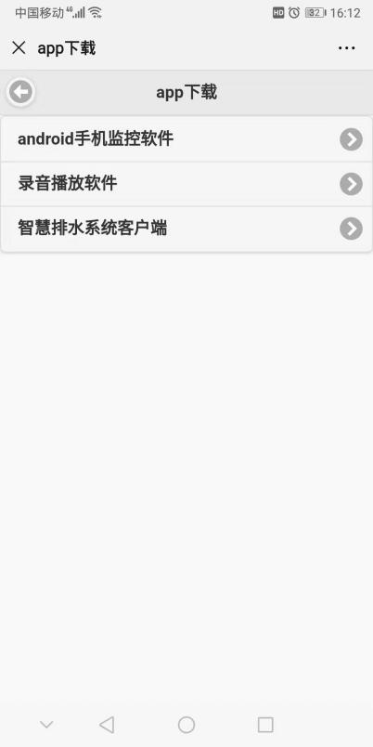
技术文档：显示技术文档界面

购买咨询：添加内容，发送，查询消息记录
售前技术咨询：添加内容，发送，查询消息记录
售后技术咨询：添加内容，发送，查询消息记录

3.3.3投诉建议
投诉建议：输入发送的消息内容，得到返回值；
消息记录：选中时间段，查询消息记录

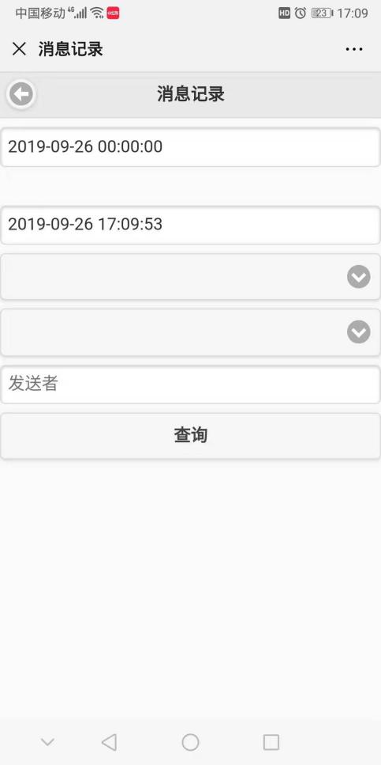

管理界面
打开slweb.gpssoft.cn登录账号system，接入主界面，打开其他功能。
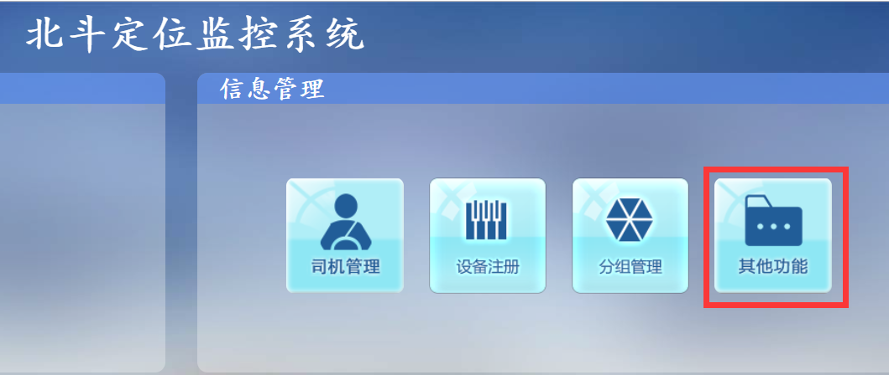

3.3.1微信管理
微信管理，打开界面自动查询所有微信用户，显示在左侧上方表格，选中点击用户，左侧下方显示微信用户详细信息，右侧上方显示该用户下微信菜单信息。
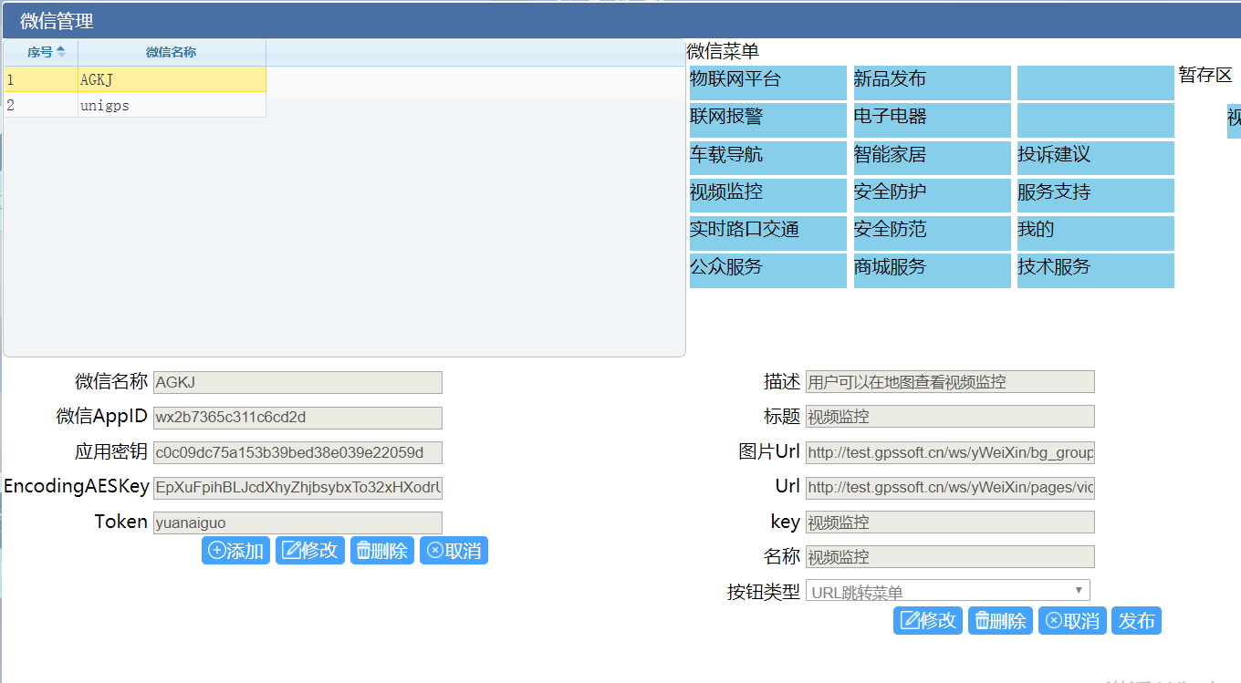
左侧（微信用户）：
添加：微信用户添加，输入微信用户名称，微信APPID，应用秘钥，EncodingAESKey，Token信息，点击确认，成功提示添加成功，失败提示失败原因。
修改：选中微信用户后，点击修改，修改微信用户信息，点击确定，成功提示修改成功，失败提示失败原因
删除：点击删除，提示是否删除微信用户，确认删除后，成功提示删除成功，失败提示失败原因。
取消：暂停进行的操作，清空选中微信用户
右侧（微信用户菜单）：
字段要求:
一级菜单（点击菜单）：填写描述、标题、key、名称、选中按钮类型为点击菜单，url与图片URL为空
二级菜单：各字段设置不为空
按钮类型（对于二级菜单）：
若为点击菜单泽回复点击链接，若为url跳转菜单，直接跳转至url链接地址。
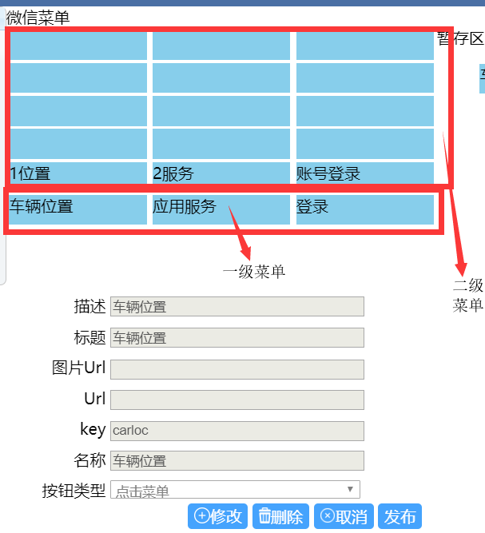

点击菜单选项，微信菜单为空默认为为微信（-1,-1），显示菜单信息在右侧下方
修改：修改菜单信息描述、标题、图标地址，链接地址，名称，按钮类型，点击修改，成功提示修改成功，失败提示失败原因
删除：点击删除，提示是否删除微信菜单，确认删除后，成功提示删除成功，失败提示失败原因。
取消：暂停进行的操作，清空选中微信菜单信息
发布：发布微信菜单，成功提示返回信息

3.3.1摄像机管理
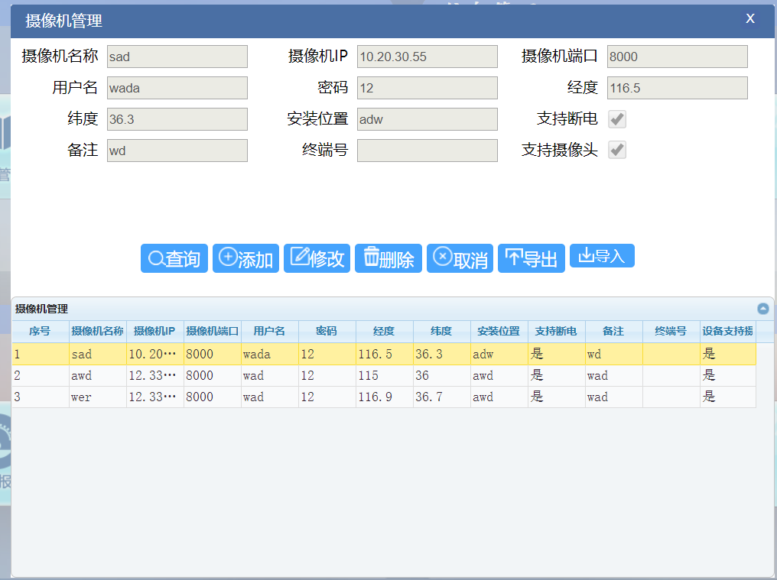
打开摄像机管理界面
查询：查询该账号下所有摄像机信息，添加到表格
添加：添加摄像机信息，点击确定，成功提示添加成功，失败提示失败原因
修改：选中表格的行，显示所选摄像机信息，修改后确定。
删除：选中表格的行，选择是否确认删除，删除成功提示删除成功，失败提示失败原因。
取消：取消所有操作
导出：导出表格内的摄像机为excel表格
导入：选中文件导入。

